

Gabrielle Bueno Ribeiro

SITUAÇÃO DE APRENDIZAGEM FORMATIVA:

Jandira

15 de março de 2023



Gabrielle Bueno Ribeiro

SITUAÇÃO DE APRENDIZAGEM FORMATIVA:

Trabalho somativo orientado apresentado na

escola SENAI Vicente Amato na disciplina de HARE

(Hardware e Redes) pelo professor Wendel

Jandira

15 de março de 2023

Sumário

Introdução............................................................................................................4

Desenvolvimento.................................................................................................5PC(3mil)...............................................................................................................6

PC(9mil)...............................................................................................................7

PC(3mil)...............................................................................................................8

PC(9mil)...............................................................................................................9

PC(9mil).............................................................................................................10

PC(9mil).............................................................................................................11

PC(9mil).............................................................................................................12Conclusão..........................................................................................................13

Referências bibliograficas.................................................................................14

Introdução

Neste trabalho será apresentado uma suposta construção de dois PC´s, com um máximo de valor para cada um. O preço máximo de um dos Pc´s é de R$3.000, já o outro é de R$9.000. Neles serão apresentados cada componente do PC, sua marca/tipo, seu valor à vista, e no final terá uma conclusão resumida de o porquê de eu ter escolhido cada componente

4

PC (3mil)

**Processador:**

o PIX com 15% desconto 

PROCESSADOR INTEL PENTIUM GOLD G7400, 2-CORE, 4-THREADS, 3.7GHZ, CACHE 6MB, LGA1700, BX80715G7400

à vista

R$509,99

**Memória Ram:**

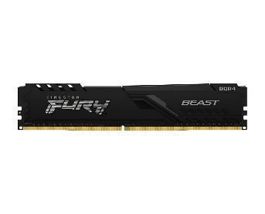  
MÉMORIA KINGSTON FURY BEAST, 8GB, 3200MHz, DDR4, CL16, PRETO - KF432C16BB/8

R$ 169,99

À vista

**Placa-mãe:**

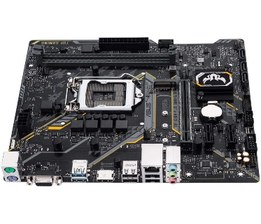

PLACA-MÃE ASUS TUF GAMING- H310M-PlusPLUS GAMING/BR, INTEL LGA 1151, MATX, DDR4

[Marca: ASUS](https://www.amazon.com.br/s/ref=bl_dp_s_web_16339926011?ie=UTF8&node=16339926011&field-brandtextbin=ASUS)

R$586,93

5

**HD:**

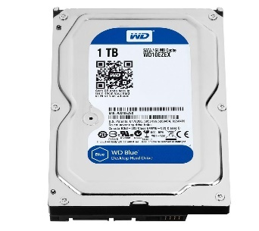

HD WD BLUE 1TB, 3.5', SATA – WD10EZEX

R$ 269,99

**Mouse:**

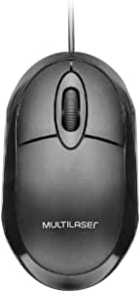

MOUSE CLASSIC BOX OPTICO USB 1200dpi PRETO MULTILASER- MO300

R$7,89

**Teclado:**

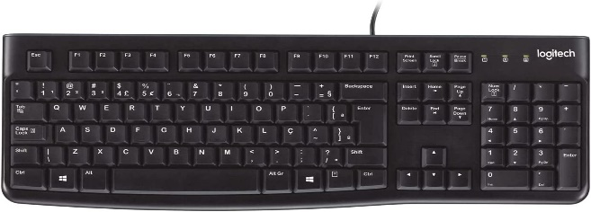

TECLADO COM FIO USB LOGITECH K120 RESISTENTE À RESPINGOS E LAYOUT ABNT2

R$64,99

**Gabinete:**

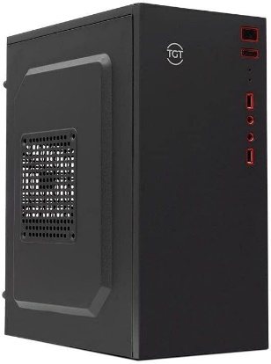

GABINETE TGT B110, PRETO, TGT-B110-PR01

R$80,91

6

**Placa de vídeo:**

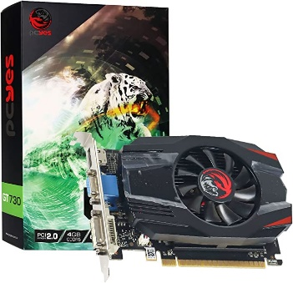

PLACA DE VIDEO NVIDIA GEFORCE GT 730 GDDR5 4GB 64BITS - PCYES – PJGT7304GB64 – PCYES

R$629,00

**Fonte:**

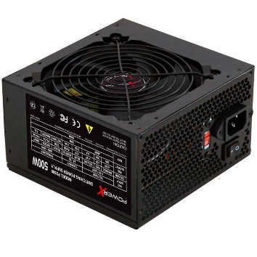  
  
FONTE POWERX 500W, COM CABO – PX500

R$ 139,99

**TOTAL:** R$2.732,00

7

PC (9mil)

**Processador:**

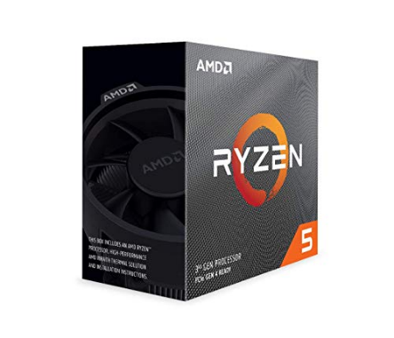

PROCESSADOR AMD RYZEN5 3600 3.6 GHZ 6-CORE

R$ 941,10

**Cooler do processador:**

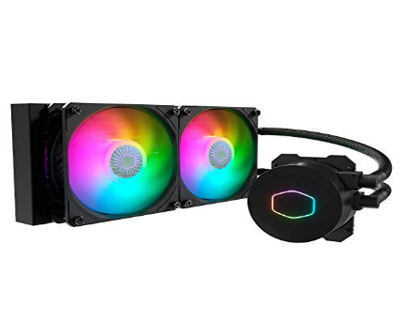

WATER COOLER MASTER MASTERLIQUIDML240L V2 ARGB RIFLE

R$ 900,90

**Paca de vídeo:**

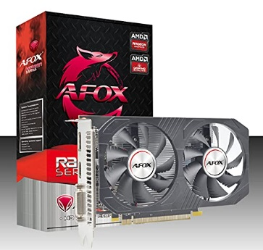

PLACA DE VÍDEO AFOX RADEON RX 550 4 GB RX 550

R$ 811,65

8

**Placa-mãe:**

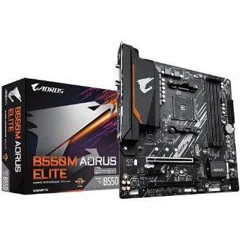

PLACA-MÃE GIGABYTE B550M AORUS ELITE MICROATX AM4

R$ 949,00

**Memória ram:**

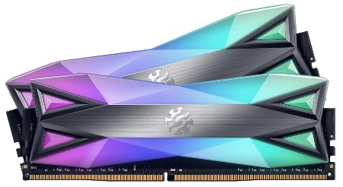

MEMÓRIA XPG SPECTRIXD60G 16 GB (2x8 GB) DDR4-3200

R$ 485,89

**Armazenamento:**

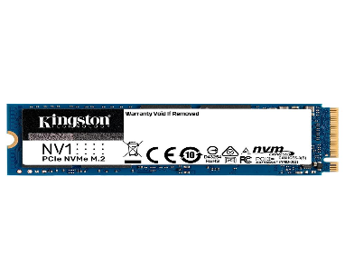

ARMAZENAMENTO KINGSTONK SSD NV1 M.2-2280

R$ 354,90

**Gabinete:**

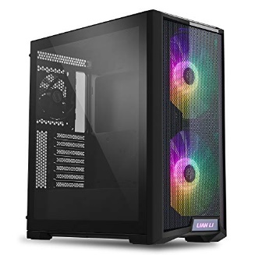

GABINETE LIAN LI LANCOOL 215 ATX MID TOWER (PRETO)

R$ 780,00

9

**Fonte:**

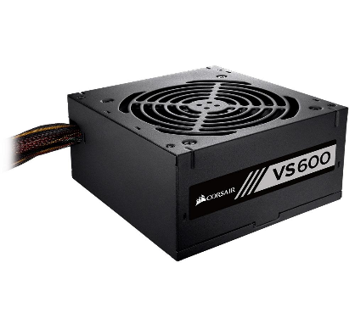

FONTE CORSAIR  VS600 600 W CERTIFICADO 80+ WHITE ATX

R$ 539,90

**Monitor:**

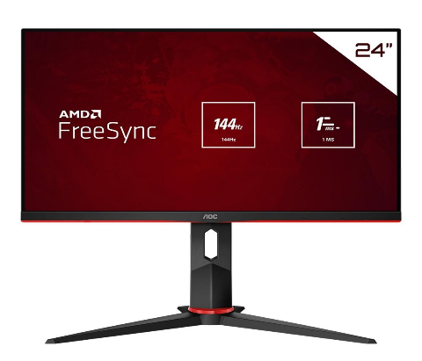

MONITOR AOC 24G2/BK 23.8″ 1920 X 1080 144 HZ

R$ 1.333,30

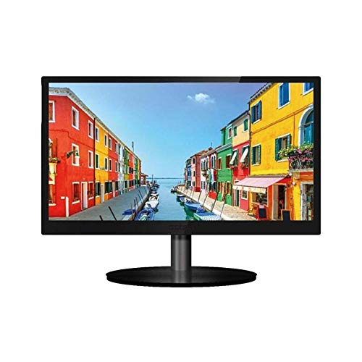

MONITOR PcTop MLP190HDMI 19.0″ 1440 x 900 60 Hz

R$ 435,18

10

**Mouse:**

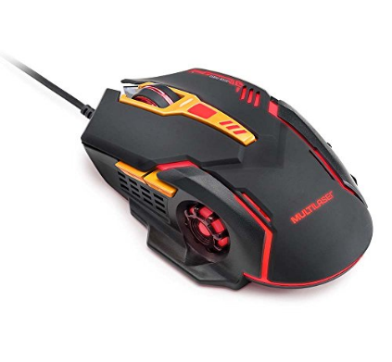

MOUSE MULTILASER MO270 COM FIO

R$ 47,88

**Teclado:**

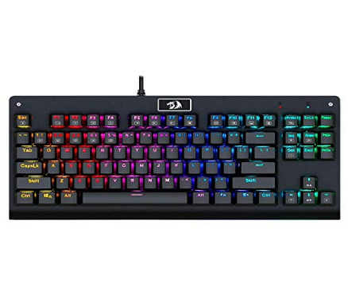

TECLADO REDRAGON DARK AVENGER

R$ 305,76

**Fone de ouvido:**

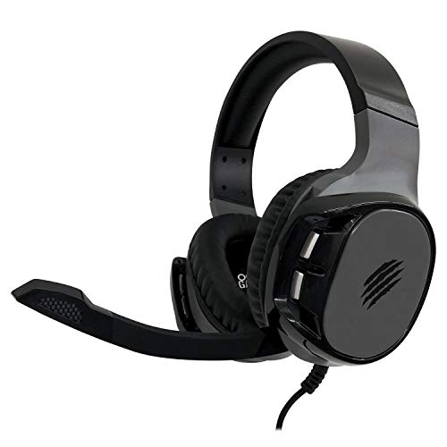

HEADPHONE OEX GAME WILD COM FIO

R$ 299,90

11

**Mousepad:**

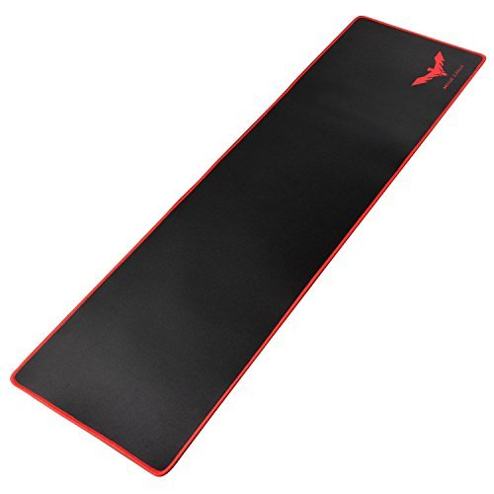

MOUSEPA HAVIT HV-MP830

R$ 49,99

**HD**:



HD INTERNO, BARRACUDA COMPUTE HDD 3.5, 4TB, ST4000DM004, Seagate, HD INTERNO, PRATA

R$529,00

**TOTAL:** R$8.800,00

12

Conclusão

 Os componentes dos dois PC´s foram escolhidos por compatibilidade, por preço, qualidade e as avaliações do produto. Tudo para o melhor acesso ao cliente.

13

REFERENCIAS BIBLIOGRAFICAS

Processador disponível em: <https://www.pichau.com.br/processador-intel-pentium-gold-g7400-2-core-4-threads-3-7ghz-cache-6mb-lga1700-bx80715g7400>

Memória Ram disponível: <https://www.kabum.com.br/produto/172365/memoria-kingston-fury-beast-8gb-3200mhz-ddr4-cl16-preto-kf432c16bb-8?gclid=Cj0KCQjw2cWgBhDYARIsALggUhrRy9Xxf3E1yhFjm0D2Sth6gxJtgMFXXcVdGNVbRgoLsiDMAuKNPzkaAobUEALw_wcB>

Placa-mãe disponível: <https://www.amazon.com.br/Placa-M%C3%A3e-ASUS-TUF-Gaming-H310M-Plus/dp/B07FJYS976/ref=asc_df_B07FJYS976/?tag=googleshopp00-20&linkCode=df0&hvadid=379726213669&hvpos=&hvnetw=g&hvrand=10100253655918115510&hvpone=&hvptwo=&hvqmt=&hvdev=c&hvdvcmdl=&hvlocint=&hvlocphy=9074235&hvtargid=pla-810082217722&psc=1>

HD disponível em:<https://www.kabum.com.br/produto/63735/hd-wd-blue-1tb-3-5-sata-wd10ezex?gclid=Cj0KCQjw2cWgBhDYARIsALggUhr6t8aVPpF6MD9TzL_6DJDQwBJ5A5uFWC4dV2q5Pd05uNcI85KzeVUaAsgTEALw_wcB>

Mouse disponível em: <https://www.amazon.com.br/Mouse-Classic-%C3%93ptico-Full-Black/dp/B086J78G67/ref=asc_df_B086J78G67/?tag=googleshopp00-20&linkCode=df0&hvadid=379736673981&hvpos=&hvnetw=g&hvrand=15057691266357862099&hvpone=&hvptwo=&hvqmt=&hvdev=c&hvdvcmdl=&hvlocint=&hvlocphy=9074235&hvtargid=pla-1260792492189&psc=1>

Teclado disponível em:<https://www.amazon.com.br/Silenciosas-Resistente-Respingos-Logitech-Teclados/dp/B074WL3ZHZ/ref=asc_df_B074WL3ZHZ/?tag=googleshopp00-20&linkCode=df0&hvadid=379713309507&hvpos=&hvnetw=g&hvrand=576440111269707817&hvpone=&hvptwo=&hvqmt=&hvdev=c&hvdvcmdl=&hvlocint=&hvlocphy=9074235&hvtargid=pla-812032016145&psc=1>

Monitor disponível em:<https://www.amazon.com.br/Monitor-TGT-MG17-60Hz-TGT-M173M60-01/dp/B09X28K2RS/ref=asc_df_B09X28K2RS/?tag=googleshopp00-20&linkCode=df0&hvadid=379817900090&hvpos=&hvnetw=g&hvrand=13736434336618745984&hvpone=&hvptwo=&hvqmt=&hvdev=c&hvdvcmdl=&hvlocint=&hvlocphy=9074235&hvtargid=pla-1650744425688&th=1>

Gabinete disponível: <https://www.amazon.com.br/Gabinete-TGT-B110-Preto-TGT-B110-PR01/dp/B0B278D6WN/ref=asc_df_B0B278D6WN/?tag=googleshopp00-20&linkCode=df0&hvadid=379817895773&hvpos=&hvnetw=g&hvrand=5495678092764710687&hvpone=&hvptwo=&hvqmt=&hvdev=c&hvdvcmdl=&hvlocint=&hvlocphy=9074235&hvtargid=pla-1677393015315&th=1>

Placa de vídeo disponível em:<https://www.amazon.com.br/PLACA-VIDEO-NVIDIA-GEFORCE-64BITS/dp/B09S9YJW26/ref=asc_df_B09S9YJW26/?tag=googleshopp00-20&linkCode=df0&hvadid=379726213405&hvpos=&hvnetw=g&hvrand=7848702886077122189&hvpone=&hvptwo=&hvqmt=&hvdev=c&hvdvcmdl=&hvlocint=&hvlocphy=9074235&hvtargid=pla-1665406963652&psc=1>

Fonte disponível em: <https://www.kabum.com.br/produto/43468/fonte-powerx-500w-com-cabo-px500?gclid=Cj0KCQjw2cWgBhDYARIsALggUhoUebl-ASSFXWoHRNa3ohdyl1Xexyq_qiwn08dxrQSrX-9YjgpOn9kaAoQREALw_wcB>

Processador disponível em:<https://meupc.net/peca/Iat82J/processador-amd-ryzen-5-3600-100100000031box>

Cooler do processador disponível em:<https://meupc.net/peca/cY6z7R/cooler-processador-cooler-master-masterliquid-ml240l-v2-argb>

Placa de vídeo disponível em;<https://meupc.net/peca/jYwa58/placa-video-afox-radeon-rx-550-radeonrx5504gb>

Placa-mãe disponível em: <https://meupc.net/peca/tao7S8/placa-mae-gigabyte-b550m-aorus-elite>

Memória disponível em: <https://meupc.net/peca/qP48LJ/memoria-xpg-spectrix-d60g-ax4u320038g16dt60>

Armazenamento disponível em: <https://meupc.net/peca/bP36Gr/ssd-kingston-nv1-nv1500gb>

Gabinete disponível em: <https://meupc.net/peca/otTL62/gabinete-lian-li-lancool-215-lancool215x>

Fonte disponível em: <https://meupc.net/peca/MUAx65/fonte-corsair-vs-vs600>

Monitor disponível em: <https://meupc.net/peca/tn4y27/monitor-aoc-24g2bk>

Monitor disponível em: <https://meupc.net/peca/xKr83D/monitor-pctop-mlp190hdmi>

Mouse disponível em: <https://meupc.net/peca/gQFA44/mouse-multilaser-mo270>

Teclado disponível em: <https://meupc.net/peca/THR25R/teclado-redragon-dark-avenger-k568rgb2>

Fone de ouvido disponível em: <https://meupc.net/peca/Cpr74B/headphone-oex-game-wild-hs411>

Mousepad disponível em: <https://meupc.net/peca/qWqF98/mousepad-corsair-mm250-champion-series-ch9412560ww>